关于报送学校教育信息化分管领导的通知

局属各学校：

为进一步提升教育信息化水平，完善信息化建设工作管理体系，充分发挥信息化工作在教学、科研及管理方面的保障支撑作用，领导和协调本单位的信息化建设相关工作，请各学校确定具体负责信息化工作的分管领导和网络管理员各１名，并填写《信息化分管领导和网络管理员登记表》（附件1）。学校信息化分管领导请扫描二维码（附件2）加入学校信息化分管领导工作群。

为了做好市南区智能教育平台的建设工作，请分管领导填写《市南区智能教育平台调研问卷》 （附件3）。

请于3月16日之前将《信息化分管领导和网络管理员登记表》和《市南区智能教育平台调研问卷》通过AM发给区教育研究中心电教信息办公室孙陆老师。

未尽事宜，请于区教育研究中心电教信息办公室孙陆老师联系，电话 66885020。

附件1：信息化分管领导和网络管理员登记表

附件2：学校信息化分管领导工作群二维码

附件3：智能教育平台调研问卷

市南区教育研究中心

2018年3月12日

附件1

信息化分管领导和网络管理员登记表

|  |  |  |  |  |  |
| --- | --- | --- | --- | --- | --- |
|  | 姓名 | 学校 | 职务 | 电话 | 备注 |
| 信息化分管领导 |  |  |  |  |  |
| 网络管理员 |  |  |  |  |  |

附件2

学校信息化分管领导工作群二维码

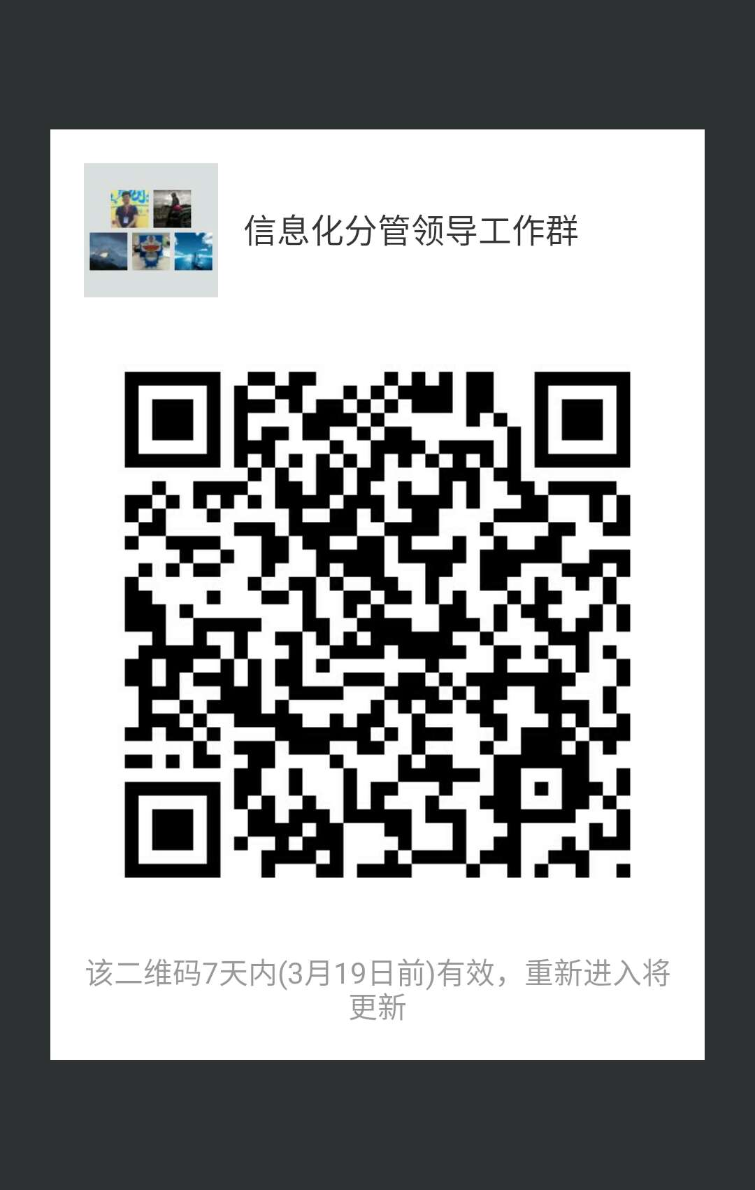

附件3

智能教育平台调研问卷

一、调研背景：

人工智能的迅速发展将深刻改变人类社会生活、改变世界。根据《国务院关于印发新一代人工智能发展规划的通知》（国发〔2017〕35号）的相关要求，结合人工智能+教育的发展趋势，为了更好的发展市南教育，拟建立市南区智能教育平台。平台将分散的教学、评测、管理、资源等系统融为一个整体，融合题、练、考、评、研五大功能，针对教师、学生、家长、校长的不同需求，提供个性化服务。

智能教育平台第一期计划建设三大系统：智能题库系统、智能阅卷系统、智能大数据分析系统。

智能题库系统包括以下两部分：一是按照知识点、难易度分类的几百万道试题，试题同时附带答案、具体解析和微课讲解，可以下载和修改。采取外购+自建的模式，定时根据教研、学校的需求购买新题、外区考试真题等充实题库，同时支持教师上传自编试题进入题库，使得题库不断壮大不断更新。二是实现智能组卷功能，教师可以设定不同的科目、章节、知识点、难度等参数，系统自动挑选题目，组成多张试卷供选择使用。

智能阅卷系统利用模糊识别与图像识别技术，降低对纸张质量、印刷精准度的要求，实现对试卷的精准识别、智能阅卷和成绩录入。

智能大数据分析系统能够存储成绩、错题、知识点等各类数据，通过大数据分析实现数据的深度挖掘，并根据教育管理者、教研员、学校、任课教师的不同需求，智能化生成各类分析报告，诊断和分析存在的问题，精准反映教学质量、命题质量，精准评估学校教学水平，为制定区域教育规划提供决策依据，引导和改善教育环境。

二、建议与需求：

1、您对我区智能教育平台在规划上有何意见与建议。

2、针对第一期的智能题库系统、智能阅卷系统、智能大数据分析系统在功能性上分别有何意见与建议。

3、学校是否有自己的题库系统？如果有，哪些功能是学校现有系统无法满足实际需求的。

4、学校是否有自己的网上阅卷系统？如果有，哪些功能是学校现有系统无法满足实际需求的。

5、学校现在对学生成绩是如何汇总统计的

6、学校是否有自己的成绩分析系统？如果有，哪些功能是学校现有系统无法满足实际需求的。

7、您希望信息技术在一线教育教学中能解决哪些最迫切的需求、最终能实现什么样的效果。